JetBot 遙控操作 Teleoperation
注意：需要一個連接到您的電腦/工作站的遊戲手柄控制器。

我們將遠程驅動 JetBot、查看實時流媒體視頻並保存快照！
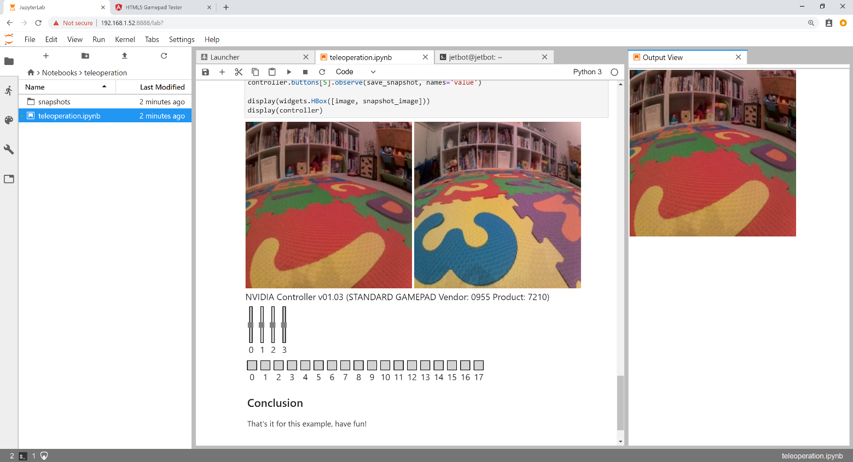
- 通過導航連接到您的機器人http://<jetbot_ip_address>:8888
- 使用默認密碼登錄jetbot
- Kernel通過選擇->關閉所有其他正在運行的筆記本Shutdown All Kernels...
- 導航~/Notebooks/teleoperation/
- 打開並跟隨teleoperation.ipynb筆記本

